RESUMEN PROGRAMACIÓN CONCURRENTE – 2DO PARCIAL

PASAJE DE MENSAJES ASINCRÓNICOS:

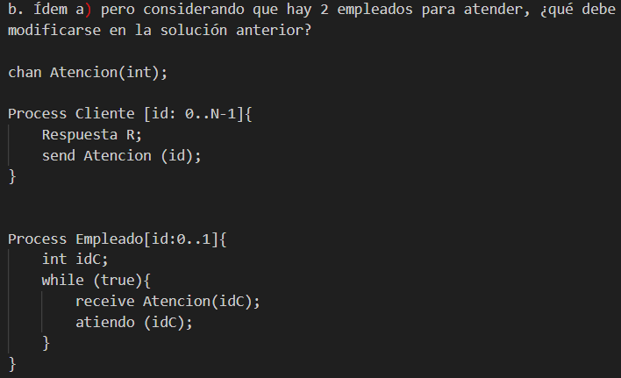
Más de un empleado para atender, sin que tengan que realizar otra tarea.

Más de un empleado, pero deben realizar una tarea mientras no hay pedidos.
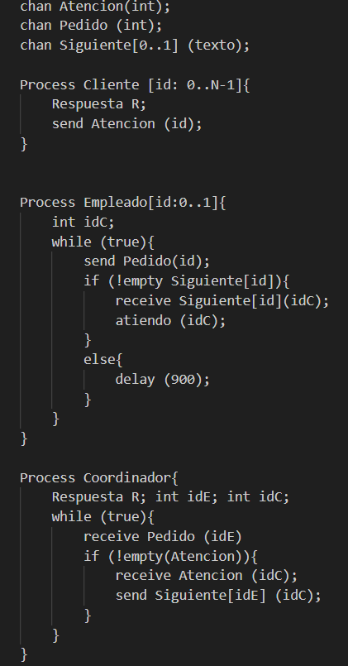

Tres procesos + un administrador

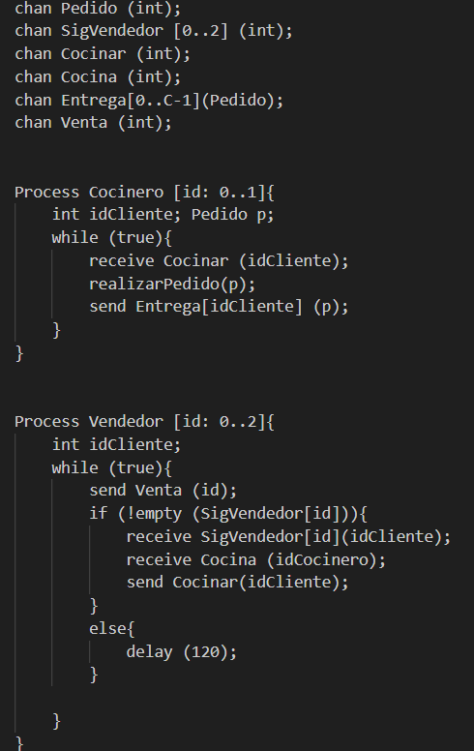
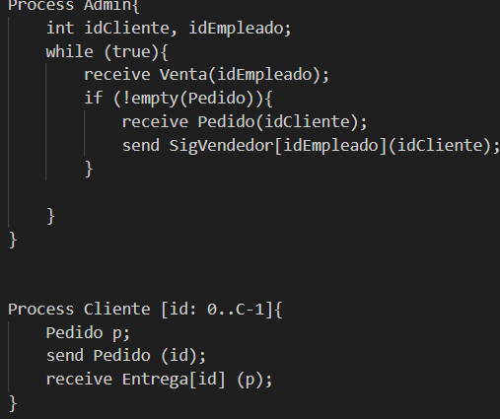

Orden de llegada CON PRIORIDADES:
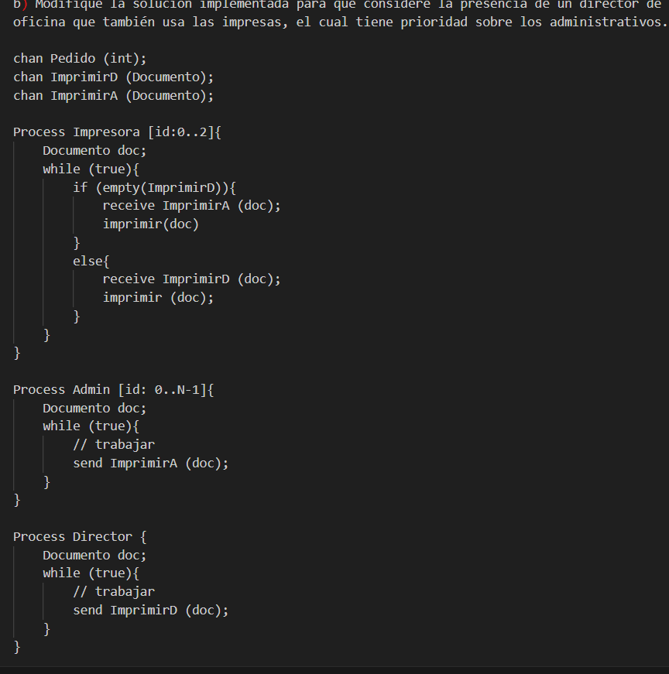

Pedidos mientras los trabajadores deben hacer otra cosa:

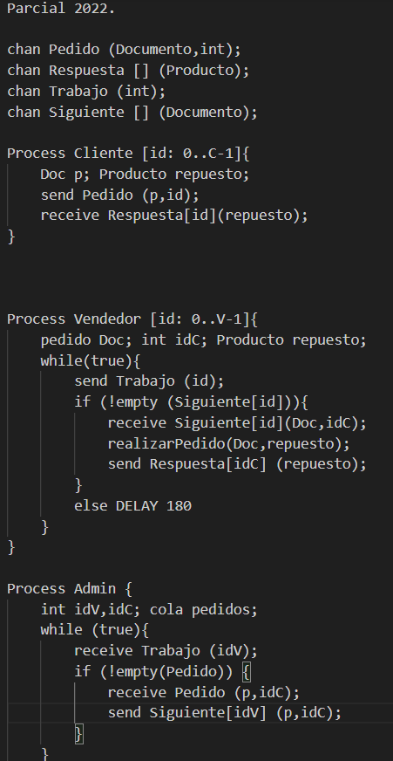

Barrera de Alumnos y Profesor:

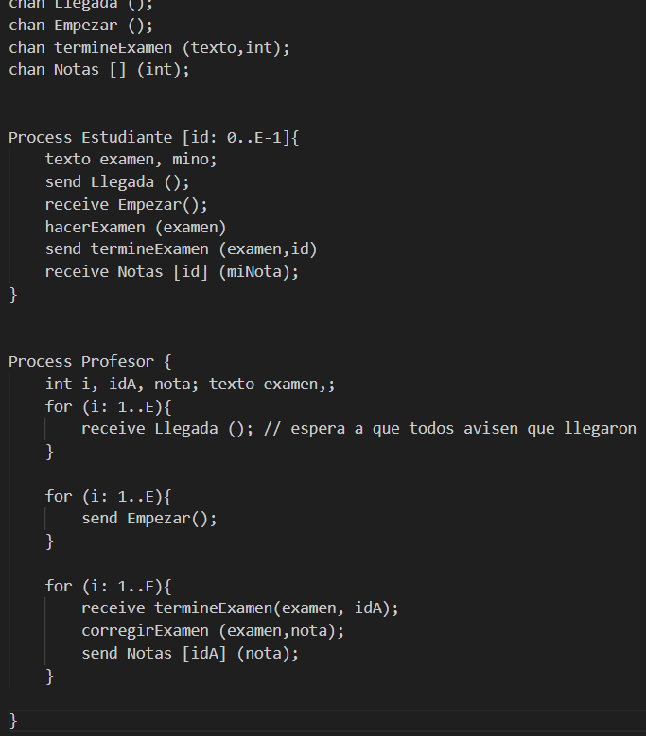

Prioridades con IF no determinístico:

